(H1) 10 фильмов для семейного просмотра

Каждый человек обожает смотреть теплые и хорошие фильмы в кругу семьи! Запивать чашечки горячего кофе или чая, сидя всей семьей перед экраном телевизора или компьютера. Закусывать чем-то сладеньким, вкусненьким. В такие моменты отдыхаешь и душой, и телом. В жизни бывают такие минуты, когда хочется остановить время или хотя бы сделать так, чтобы оно шло медленнее. Просмотр приятных фильмов с родными относится к этим минутам.

Вот список самых теплых и согревающих душу фильмов для просмотра всем семейством.

1. “Это замечательная жизнь”

В нем повествуется о том, как замечательный и доброй души человек, Джордж Бейли, отягощенный проблемами и большим долгом перед местным банкиром, желает совершить страшный поступок. Он с детства живет в обычном провинциальном городишке, из которого всегда хотел уехать, чтобы повидать мир. Но многие обстоятельства не позволяли ему это сделать. Он совершил много добрых поступков. У него есть любящая жена, хорошенькие детки. Но в канун Рождества он подумывает о том, чтобы лишить себя жизни . Кто же его спасет? К нему посылается ангел-хранитель, Кларенс Одбоди. Что же будет дальше, узнаете вы сами.

2. “Мы купили зоопарк”


Бенджамин Ми один воспитывает двух детей после смерти жены. Его 14-летний сын немало треплет нервишки отца тем, что их постоянно вызывают к директору школы. А с его дочерью все складывается намного проще. Но все-таки главный герой решается купить новый дом вместе с зоопарком. Он основывается на фразе “почему бы и нет?”. Так ему ответила при первом знакомстве будущая жена, когда он спросил о том, почему такая удивительная девушка общается с ним.

3. “Джуманджи”
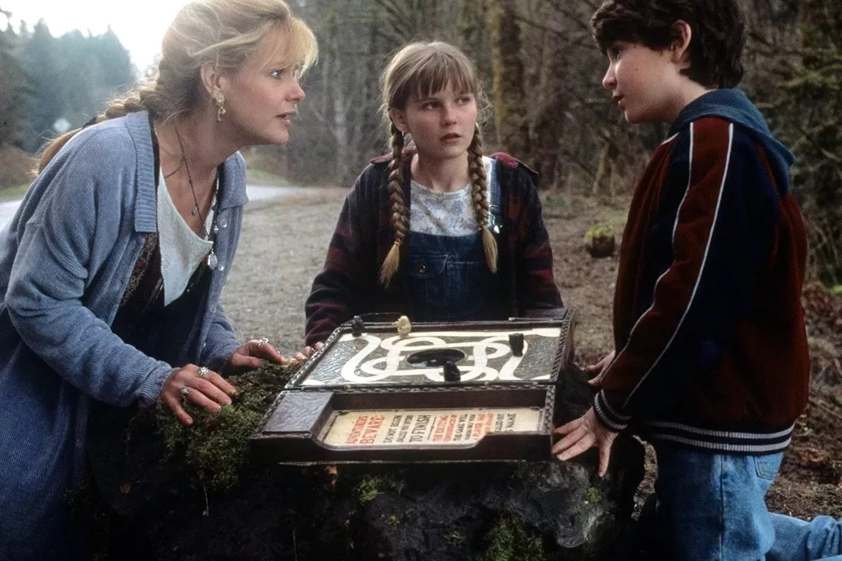

Удивительная история о том, как два подростка, случайно нашедшие настольную игру “Джуманджи”, очень изменили жизни друг друга. Аллан Пэрриш, бросив кости, перенесся в джунгли в игру. Сара Виттл, увидев это, с криком убежала. После этого прошло 26 лет и другие двое детей, впервые увидевшие игру, тоже решаются сыграть в нее.

4. “Заплати другому”
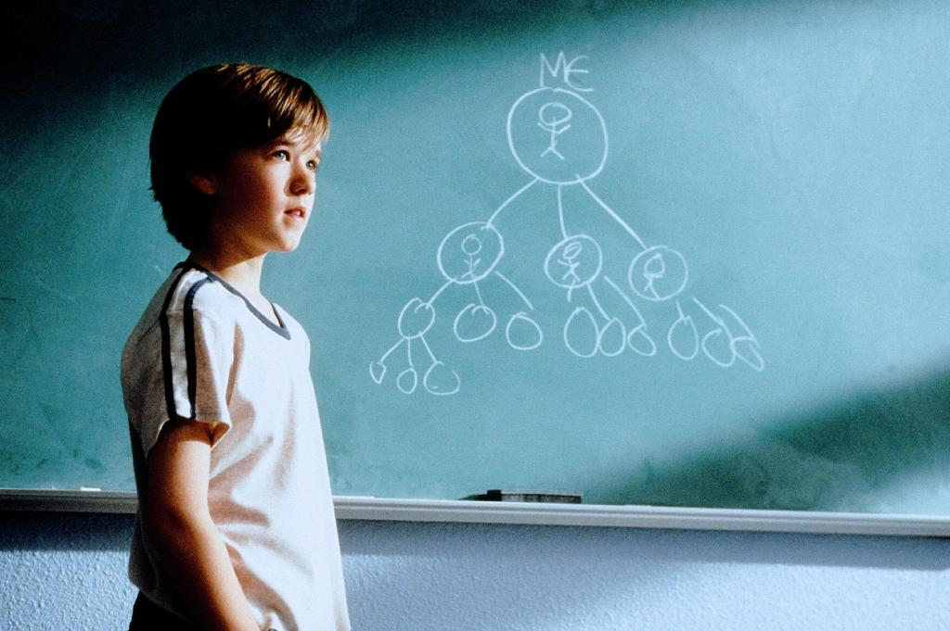

Что будет, если сделать добро человеку, попросив его вместо благодарности совершить добрые поступки другим трем людям? Такая цепочка добрых дел будет только расти в геометрической прогрессии. Но возможно ли это? Юный Тревор МакКинни пытается осуществить такую идею. Сам учитель тоже решается помочь ему в данном деле. Что же произойдет дальше?

5. “Один дома”


Каково бы вам было, когда в процессе сборов на путешествие родители в спешке забыли вас одного дома? А вы при этом еще 8-летний ребенок. И вот к вам наведываются два подозрительных человека, собирающихся ограбить дом. Казалось бы, что тут ничего не остается делать, как убегать. Но юный парень не испугался и решился дать жесткий отпор грабителям.
6. “Жизнь Пи”


Захватывающая история о том, как мальчик по имени Пи ищет собственную дорогу к Богу, отстаивает свои принципы, влюбляется. Его отец содержит собственный зоопарк. В какой-то момент они вынуждены переехать в другое место. Происходит шторм и Пи оказывается на шлюпке вместе с тигром, гиеной, орангутаном и зеброй. Развивающиеся события о том, как он будет выживать на одной шлюпке со всеми пассажирами.

7. “Пингвины мистера Поппера”


Том Поппер – преуспевающий бизнесмен. Но вдруг его жизнь начинает кардинально меняться после того, как ему присылают шестерых настоящих пингвинов. Том буквально влюбляется в них. Он сбрасывает золотую мишуру c глаз и открывает для себя необычную, но настоящую жизнь!

8. “Малефисента”

Волшебная история об одной фее Малефисенте, которая вела жизнь в уединении и в окружении сказочных существ. Но все изменилось после того, как злые люди вторглись в ее земли. Малефисенте пришлось встать на защиту своих подданных, призвав темную силу.

9. “Чудо”


Август Пуллман - обычный мальчишка. Он любит гулять со своей собачкой, играть в компьютерные игры, ходить на дни рождения. Он так же, как и другие мальчики, ссорится и мирится со своей сестрой, наслаждается “Звездными войнами”. Но что его отличает от других? У него в результате генетической ошибки нет лица. Он с детства занимался учебой с мамой дома. Но вот он вынужден пойти в школу в первый раз и встретится с другими детьми его возраста.
10. “Перед классом”


Брэд Коэн с детских лет мечтает стать учителем. Но его мечта невыполнима, так как он с 6 лет страдает синдромом Туретта. Это невротическое заболевание, при котором у него издаются тики, не поддающиеся контролю. Брэд все же бросает вызов всем неприятностям и упорно двигается к своей мечте.

Вот список 10 фильмов, которые обязательно нужно посмотреть всей семьей, чтобы поднять настроение друг другу, открыть для себя новый мир, задуматься над важными вещами в жизни.

А какие фильмы для просмотра всем семейством знаете вы?
(Все изображения взяты с Google Images)

